UNIVERSIDAD TECNOLÓGICA DE CHIHUAHUA
DESARROLLO Y GESTIÓN DE SOFTWARE

Extracción de Conocimiento en Bases de Datos

V.1. Reporte de investigación de técnicas de visualización
Docente:
Enrique Mascote

Presentan:
Ian Carlos Chávez Rojo
Grupo:
IDGS91N
Fecha: 28/11/2025

Introducción
La visualización y representación de información son procesos fundamentales dentro del análisis de datos y la inteligencia empresarial. Estas técnicas permiten transformar grandes volúmenes de información en gráficos, diagramas e imágenes que facilitan la comprensión, el análisis y la toma de decisiones.
Este reporte explica las principales técnicas de visualización, su utilidad en el análisis de datos y cómo se relacionan directamente con el proceso de extracción del conocimiento, especialmente dentro del paradigma KDD (Knowledge Discovery in Databases).

¿Qué son las técnicas de visualización y representación de información?
La visualización de información es el proceso de convertir datos en representaciones gráficas que permiten identificar patrones, tendencias o anomalías.
Su objetivo es comunicar información de manera rápida, precisa y comprensible.
Incluye elementos como:
- Gráficas (barras, líneas, pastel, dispersión, radar, etc.)
- Diagramas (árboles, mapas mentales, diagramas de flujo)
- Mapas de calor
- Dashboards interactivos
- Infografías

Importancia de la visualización en el análisis de datos
La visualización es clave porque:
- Facilita la interpretación de datos complejos.
- Reduce el tiempo de análisis, mostrando relaciones que no son evidentes en tablas.
- Mejora la toma de decisiones, permitiendo identificar oportunidades o problemas.
- Apoya la comunicación, presentando resultados claros a audiencias no técnicas.

Técnicas comunes de visualización
A continuación, se incluyen representaciones y ejemplos en texto:
- Gráfica de Barras
Permite comparar categorías.
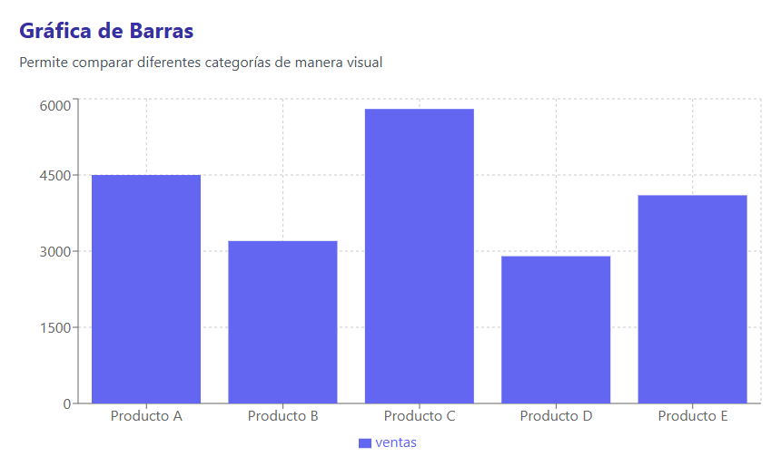
- Gráfica de Líneas
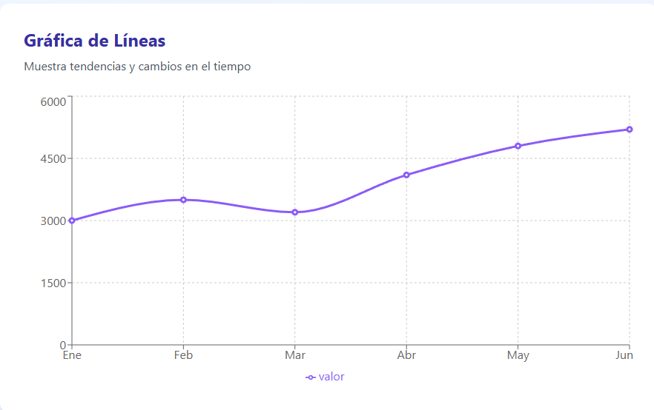
- Gráfica de Dispersión (Scatter Plot)
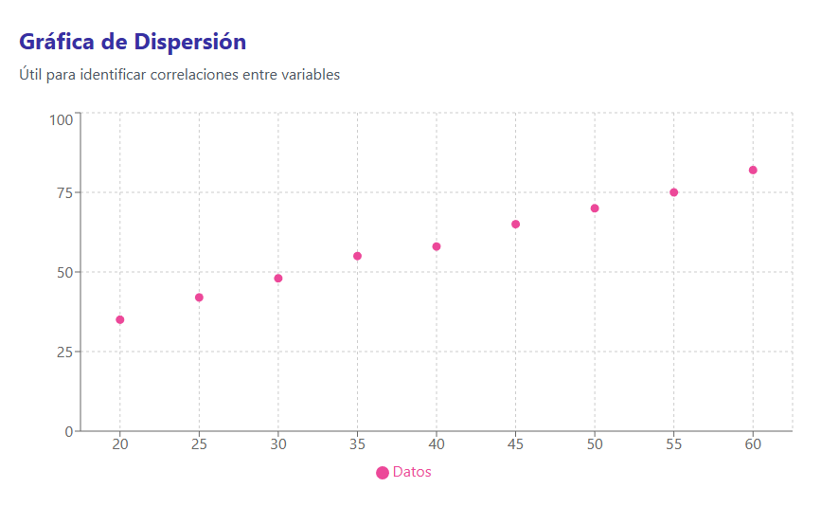
- Mapas de Calor (Heatmaps)
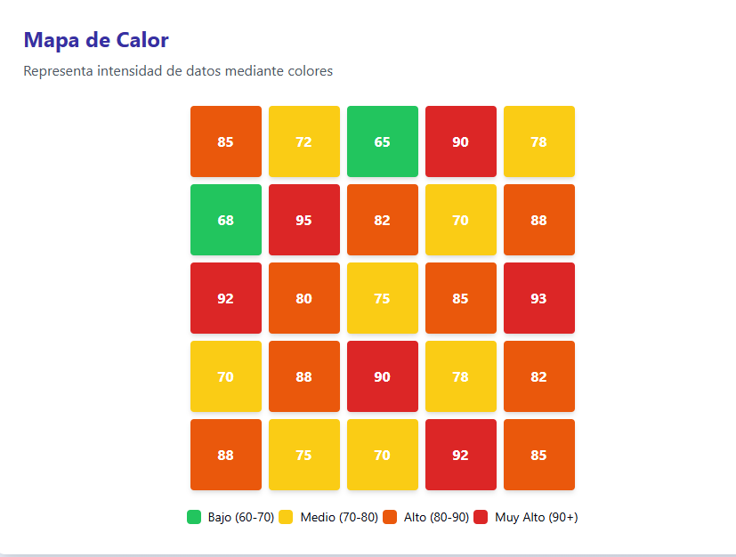
- Diagramas de Flujo
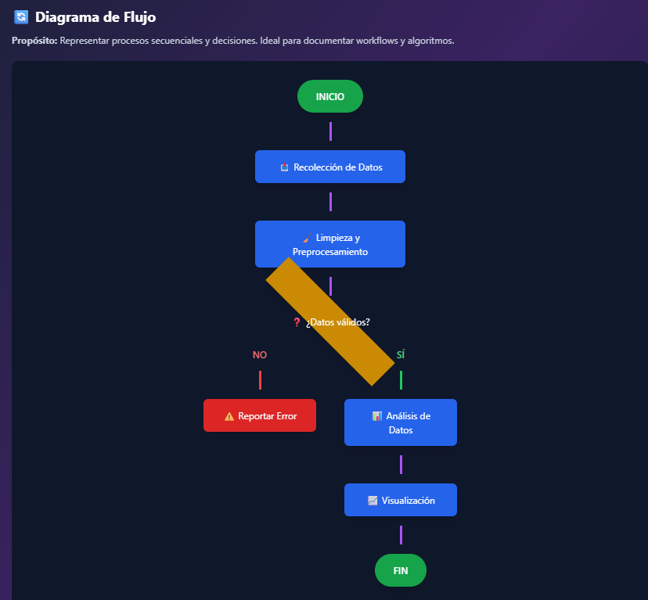

Relación entre la visualización y el proceso de extracción del conocimiento (KDD)
El proceso KDD (Knowledge Discovery in Databases) es un método para convertir datos brutos en conocimiento útil.
La visualización participa en varias etapas clave:
Etapas del proceso KDD y su vínculo con la visualización
- Selección de Datos
- La visualización ayuda a identificar qué datos son relevantes.
- histogramas para ver distribución.
- Preprocesamiento
- Permite detectar datos faltantes, atípicos o inconsistentes.
- Ej.: diagramas de caja (boxplots) para detectar outliers.
- Transformación
- La visualización permite evaluar escalado, normalización o reducción de dimensionalidad.
- Ej.: gráficos 2D/3D de PCA.
- Minería de Datos
- Soporta la interpretación de resultados de algoritmos.
- Ej.: dendrogramas para clustering.
- Interpretación y Evaluación (Rendimiento del conocimiento)
- Aquí la visualización es esencial, ya que convierte patrones en información clara.
- Ej.: dashboards para mostrar métricas clave.

Diagrama general del proceso KDD y su relación con la visualización
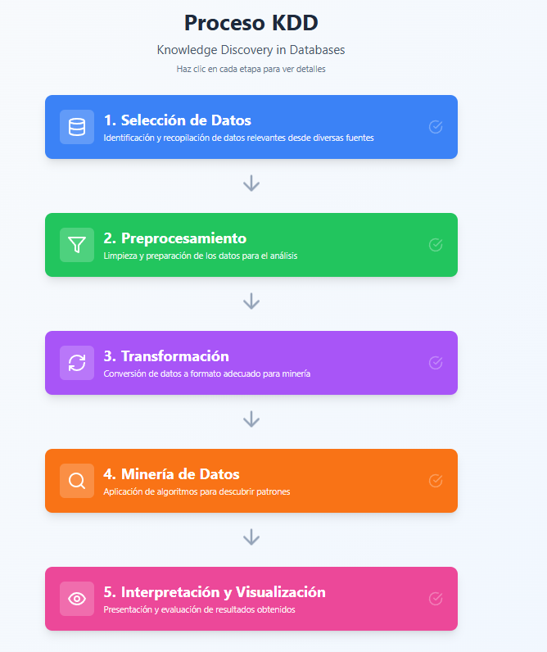

Conclusiones
La visualización y representación de la información son herramientas esenciales en el análisis de datos y el proceso de extracción de conocimiento. Facilitan la comprensión de conjuntos de datos complejos, permiten detectar patrones relevantes y apoyan la toma de decisiones basada en evidencia. Además, desempeñan un papel fundamental en el proceso KDD, desde la exploración inicial hasta la interpretación final del conocimiento obtenido.
En conjunto, estas técnicas convierten los datos en información clara, accesible y útil para diferentes áreas de negocio, ciencia o tecnología.

Referencias
Dias, M., Yamaguchi, J. K., & Franco, C. (2012). Visualization Techniques: Which is the Most Appropriate in the Process of Knowledge Discovery in Data Base?
Chen, C. (2005). Searching for intellectual turning points: progressive knowledge domain visualization. Proceedings of the National Academy of Sciences, 102(46), 16453-16458.
Synnestvedt, M. B., Chen, C., & Holmes, J. H. (2005). Visual exploration of landmarks and trends in the medical informatics literature. BMC Medical Informatics and Decision Making, 5(1), 3.
nthropic. (2025). Claude 3.7 Sonnet (Large language model).

